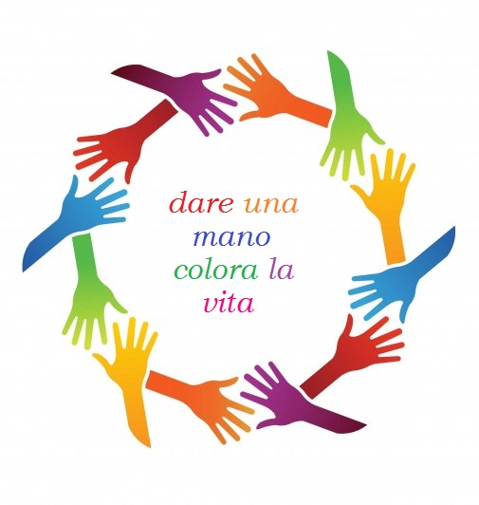
Associazione Migrantes
Via Sicilia, 10 -72100 Brindisi-

L’Associazione di volontariato Migrantes, costituitasi il giorno 9 del mese di luglio dell’anno 2013, ai sensi della legge 266/91 della Legge Regionale n. 38/94 e successive modifiche, persegue il fine esclusivo della solidarietà sociale, umana, civile e culturale.
Essa si ispira alle finalità della Fondazione Migrantes, organismo istituito dalla Conferenza episcopale italiana, per perseguire l’obiettivo, tra gli altri, di promuovere la crescita integrale dei migranti, nel rispetto dei loro valori culturali e religiosi.
L’Associazione conta tra le sue principali attività una scuola di alfabetizzazione.
Tale scuola offre un servizio di insegnamento della lingua italiana a migranti e richiedenti asilo del territorio di Brindisi e provincia.
Gli insegnanti volontari (circa 20) esercitano la propria funzione presso la parrocchia San Vito sita in Brindisi.
Nell’anno 2014 è stato pubblicato il testo “Tutti i colori del mondo. Corso di alfabetizzazione per stranieri”.
La scuola di alfabetizzazione è punto di partenza per percorsi di accompagnamento che, attraverso la relazione interpersonale, il confronto tra le culture e la valorizzazione delle competenze e delle differenze, puntano alla soluzione dei problemi pratici della vita quotidiana.
I volontari si occupano pertanto di:
- assistere i migranti e i richiedenti asilo nell'iter legislativo necessario all'ottenimento della protezione internazionale;
- orientarli a percorsi di formazione e istruzione;
- aiutarli nella ricerca del lavoro e della casa;
- promuovere eventi culturali, ricreativi e sportivi che favoriscano l'integrazione;
- sensibilizzare il territorio alle tematiche dell'immigrazione;
- cercare e dare accoglienza ai più vulnerabili.

Migrantes in questi anni ha sviluppato anche una fitta rete di relazioni e collaborazioni per la realizzazione di numerosissime iniziative di scambi culturali e di integrazione.

Sono stati stipulati Protocolli d’Intesa con:

- Liceo Scientifico “E. Fermi” per l’attivazione di percorsi di alternanza scuola-lavoro nell’a.s. 2016/17
- Liceo delle Scienze Umane e Linguistico E. Palumbo, per l’attivazione di percorsi di alternanza scuola-lavoro nell’a.s. 2016/17 e 2018/2019. Nello stesso anno scolastico (2018/2019) la nostra Associazione ha preso parte al progetto di 90 ore 10.2.5A-FSEPON-PU-2017-30 “IntegrAzione –Sapere solidale per consolidare la Rete”
- Cooperativa Auxilium (in data 29.12.15) Ente gestore del CARA di Restinco

Inoltre si sono tenute assemblee sui temi dell’immigrazione e sulle sue problematiche in quasi tutte le scuole superiori di Brindisi, in numerose parrocchie e in occasione di manifestazioni pubbliche ed eventi culturali.

Nell’anno 2011 l’Associazione ha curato la rubrica “Puntini” per il quotidiano locale “SenzaColonne”.

Negli anni 2015 e 2016 ha organizzato, come partner della Cooperativa Auxilium ed insieme ai Salesiani di Brindisi, la marcia della memoria migrante, che ha registrato la presenza di circa 3000 studenti provenienti da tutte le scuole della città.

L’Associazione ha partecipato:
- al “Concorso di Idee - Asse Promozione - anno 2013” del CSV Poiesis di Brindisi, vincendo il finanziamento con il progetto “Noi come voi”
- al contest “Una storia con il sud 2014” di Fondazione CON IL SUD, vincendolo con la storia “Giallo, rosso e verde. I colori dell’Africa”
- al bando “Volontariato 2015 – Reti Locali” di Fondazione CON IL SUD, in rete con altre associazioni del territorio, vincendo il concorso con il progetto “Trame solidali – Intrecci di comunità” all’interno del quale ha realizzato:
1. Il laboratorio di cucina “Equo Chef” presso l’istituto Alberghiero di Brindisi per un totale di 200 ore (dal 22.01.2018 al 22.03.2018)
2. il laboratorio musicale “Il cuore canta al cuore” di 60 ore (dal 24.09.2018 al 11.01.2019)
3. il laboratorio di danza contemporanea “Mouvement research” per un totale di 60 ore (dal 09.11.2018 al 05.04.2019)
4. un laboratorio di informatica di base (dal 02.10.2018 al 22.01.2019)
5. uno sportello informativo per un totale di 200 ore (da aprile 2017 ad aprile 2019)

- al “Concorso di Idee - Asse Promozione - anno 2017” del CSV Poiesis di Brindisi, vincendo il finanziamento con il progetto “Bianco e nero, una storia a colori”
- al progetto PON 10.2.5°-FSEPON-PU-2017-30 “IntegrAzione – sapere solidale per consolidare la rete”, presso il Liceo E. Palumbo di Brindisi, in rete con Liceo E. Palumbo, Compagni di Strada e Sei
- progetto Pon 10.2.5°-FSEPON-PU-2018-476, “Cittadini della terra”,modulo “Una scuola in dialogo. Diario di un incontro”, Liceo E. Palumbo, A.S. 2019/20

- progetto “SaròChef. Cuochi nel mondo” (corso base di cucina, sala e bar per un totale di 200 ore) insieme alla Caritas Diocesana Brindisi-Ostuni, presso l’istituto alberghiero S. Pertini di Brindisi

L’Associazione ha proposto e realizzato il progetto “I CARE Brindisi. Giornate ecologiche”, luglio-agosto 2017, con il patrocinio del Comune di Brindisi e la collaborazione di Ecotecnica, Brindisi Multiservizi, STP
Nell’anno 2015 l’Associazione ha aperto la “Casa dei Sogni” e nell’anno 2017 la “Casa degli Aquiloni”. Attualmente rimane aperta la Casa degli Aquiloni grazie alla quale realizza l’accoglienza di 8 persone, generalmente migranti.

tel: 3277411028

email; migrantesbrindisi@gmail.com  associazione migrantes brindisi

